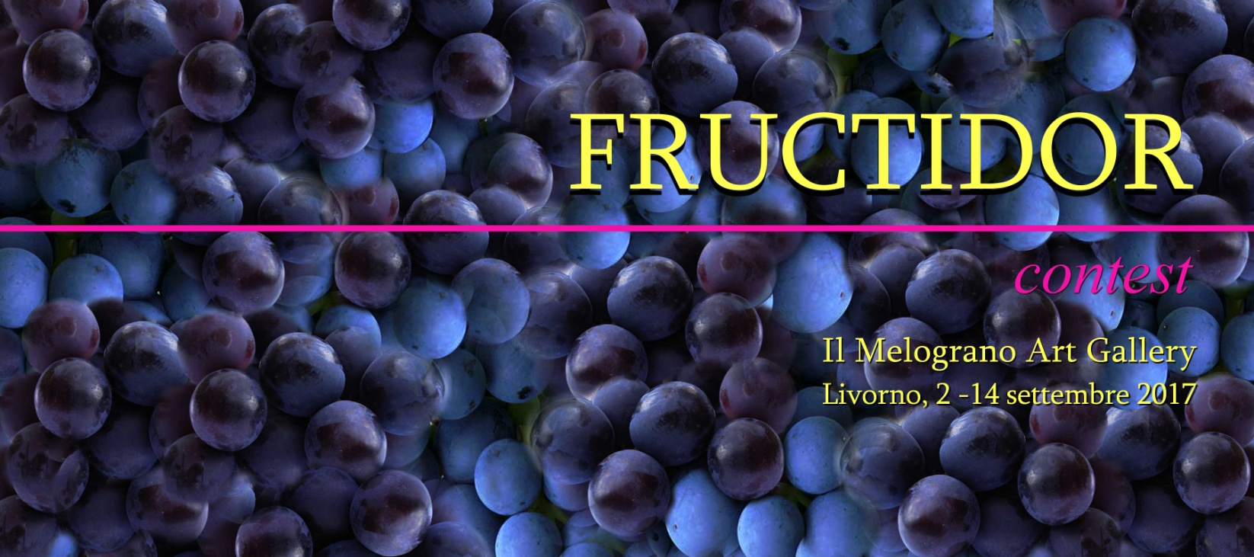
FRUCTIDOR
Quinta edizione
quest’anno diviene contest e offre al vincitore la partecipazione ad ArtePadova C.A.T.S.
Selezione fino al 10 agosto
Rassegna d’Arte Contemporanea a Livorno
2 - 14 settembre 2017

—————
Il Melograno Art Gallery organizza una rassegna di arte contemporanea, aperta alla pittura, scultura, arte digitale, etc., con selezione fino al 10 agosto, presso i propri spazi, in via Marradi 62/68, a Livorno.
Novità 2017: Fructidor diviene contest e mette in palio un posto nel nostro stand ad ArtePadova C.A.T.S per l’artista designato dalla Giuria. Il Vincitore sarà reso noto il giorno del vernissage di Fructidor 2017, sabato 2 settembre
Gli artisti selezionati esporranno fino a 3 opere. Costo: € 50/ 1 opera o € 90/ 3 opere
Le fotografie delle opere poste in selezione dovranno essere inviate a info@meloarte.net utilizzando la scheda allegata
————————————————————————————————————————————–
Numero di Artisti: tra tutti i partecipanti alla iniziativa saranno selezionati 40 artisti che potranno esporre fino a tre opere ciascuno. Il numero potrà essere aumentato fino a 50 in caso di adesioni numerose con una sola opera.
Premio Art Fair Fructidor: tra gli artisti selezionati la Giuria sceglierà il vincitore contest che potrà esporre ad ArtePadova C.A.T.S nello stand de Il Melograno Art Gallery sezione MeloArte, secondo le modalità adottate dalla galleria in questa manifestazione.
Giuria: con una formula già sperimentata in occasione de La Quadrata, la Giuria sarà resa nota al termine della selezione, insieme al nome del Vincitore. La giuria sceglierà il Vincitore tra gli artisti selezionati.
Selezioni: le selezioni sono operate direttamente dalla galleria. La Giuria è chiamata a scegliere il vincitore tra i finalisti al termine della selezione.
Costo: € 90.00 per 3 opere, oppure € 50.00 per 1 opera, da inviarsi tramite bonifico, postepay o con paypal, o presso la galleria. Una volta selezionati vi saranno inviate le modalità per il pagamento. A carico dell’artista le spese di spedizione in entrata e in uscita dalla galleria. Non ci sono costi per partecipare alla selezione. I costi si intendono comprensivi di I.V.A.
Opere: si può concorrere con un massimo di tre opere. Potranno essere esposte opere fino a un massimo di superficie vuoto/pieno pari a cm. 160 X 120 ( altezza per larghezza) con dimensione delle opere variabile purché la superficie totale, compreso il vuoto tra un’opera e l’altra e compresa la cornice eventuale, non occupi più di tale spazio. In caso di una sola opera le misure massime consentite sono di cm. 80x80. Le opere, anche senza cornice, dovranno essere pronte per essere appese con un gancetto per l’ attacco. Saranno rifiutate opere diverse da quelle proposte nella scheda (se non concordato prima con la galleria). Il montaggio è a cura della galleria, restando inteso che la disposizione delle opere è a totale discrezione della galleria.
Modalità di partecipazione: dovrete completare la scheda che trovate in quarta pagina e inviare le fotografie delle opere con le quali intendete partecipare alla rassegna a info@meloarte.net
Chiusura della selezione: le schede potranno essere inviate fino alle ore 21.00 del giorno 10 agosto 2017.
Selezione: la selezione è in privato ed è operata dalla direzione della galleria, a suo insindacabile giudizio. I selezionati verranno contattati privatamente entro il giorno 13 agosto e i loro nominativi saranno resi noti nel comunicato stampa di pubblicità all’evento.
Conferma della partecipazione: gli artisti selezionati per confermare la loro partecipazione entro 3 giorni dalla comunicazione dell’avvenuta selezione devono effettuare il pagamento, senza la ricevuta del quale sarà data la precedenza ad altri fino al raggiungimento del numero. I selezionati dovranno inviare i propri dati e copia di un documento di identità per la fatturazione.
Consegna delle opere: la consegna dovrà avvenire entro lunedì 28 agosto e il ritiro entro il mercoledì successivo alla chiusura. Il montaggio sarà a cura della galleria, restando inteso che la disposizione delle opere è a totale discrezione della galleria. La spedizione sarà a cura e a spese dell’artista, sia per l’invio che per il ritiro delle opere.
Vernissage: l’inaugurazione della mostra avverrà alle ore 18.00 di sabato 2 settembre, con la consueta modalità della galleria, e cioè con un brindisi in onore degli artisti e degli invitati.
La mostra: l’esposizione rimarrà aperta presso i nostri spazi dal 2 al 14 settembre con orario 10/13 e 16/20, tutti i giorni ad esclusione delle mattine della domenica e del lunedì. La mostra chiuderà giovedì 14 settembre alle ore 13.00.
Visibilità: la galleria si impegna a pubblicizzare al massimo l’evento e gli artisti in mostra, sul proprio sito e in sede, mediante la diffusione di fotografie, articoli online, etc. A tal proposito accettando le presenti condizioni l’artista selezionato concede alla galleria la facoltà di pubblicare online le fotografie delle opere e i testi di presentazione per la pubblicità della mostra e dell’artista stesso.
Vendita delle opere: le opere esposte in galleria non saranno obbligatoriamente soggette ad essere poste in vendita. Qualora l’artista desiderasse dare il mandato alla galleria, sarà applicata una commissione del 25% sul prezzo finale di vendita, al netto dell’iva.
Regole generali: nel caso in cui l’artista faccia parte di associazioni, abbia legami con particolari enti, etc., egli si impegna a non coinvolgere nell’evento terze persone che volessero gestire gli spazi, trattare le opere, presentare l’artista, o gestire la pubblicità, o pubblicare locandine con il loro logo o usare quello della galleria, o pubblicare articoli o cataloghi in cui terze persone compaiano come organizzatori o sponsor dell’evento, o altri casi in cui venga sottratta alla galleria la esclusiva gestione dell’evento. Per tutto il resto si rimanda alle regole generali per le nostre esposizioni pubblicate su www.ilmelograno.eu
Il Melograno galleria d’arte
di Giulio Ferrieri Caputi
Via Marradi 62/68, Livorno
tel.0586 578592
p.iva 01666760499
info@meloarte.net

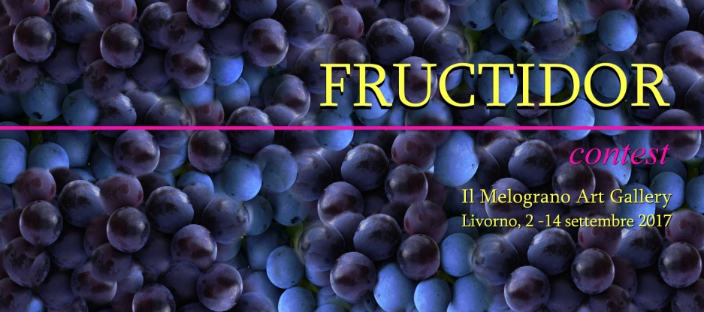

Il sottoscritto…………………………………………
nato a …………………………………….……………
il ………………. residente a ………………..……………………….……………… provincia………..…….. nazione………..…………………… via …………………………….………………………………….
codice fiscale ………………………………………………………………………..
email…………………………………………………………..……………
tel. …………………………………
chiede di partecipare al contest “Fructidor” 2017 secondo le modalità proposte dalla galleria.
OPERE PROPOSTE

- Titolo…………………………….…..… anno……..... Prezzo…………
Tecnica…………………………... supporto……………………………..misure…………………..

- Titolo………………………………..… anno……..... Prezzo…………
Tecnica…………………………... supporto……………………………..misure…………………..

- Titolo………………………………..… anno……..... Prezzo…………
Tecnica…………………………... supporto……………………………..misure…………………..

Allegare:
- foto delle opere in formato jpg
- documento di identità in formato jpg
- breve testo descrittivo della vostra attività artistica (biografia e/o testo critico)

Firma

